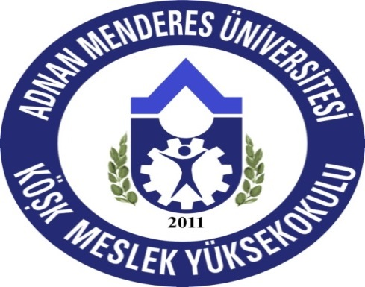 DUYURU
TEK DERS SINAVI 14.02.2019 PERŞEMBE GÜNÜ SAAT 14:00’DA YAPILACAKTIR.
Tek ders sınavı hakkından yararlanmak isteyen öğrencilerin bütünleme sınavı sonuçlarının ilan edilmesini takip eden (5) beş iş günü içinde dilekçe ile birim öğrenci işlerine başvurmaları gerekmektedir.!!!!!

